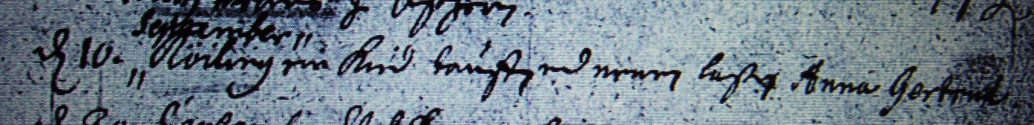

Kirchenbuch Heeren 1705; ARCHION-Bild 26 in „Taufen 1683 – 1716“
Abschrift:
„d 10. ^{September} Köiling ein Kind taufen und nennen laßen Anna Gertrud“.

